你是一名网络安全工程师，你的服务器正在遭受攻击。你只有一个简陋的终端和一个强大的 watch 监控系统。 攻击者会不断修改系统中的关键文件。你需要通过观察 watch 的输出，找出攻击者的行为模式，并在正确的时机按下回车来防御。

一、设计阶段 首先确定游戏的核心机制：利用 watch 命令的定时刷新特性，制作一个实时监控系统状态的游戏。玩家需要观察系统指标（CPU、内存、网络连接数、可疑进程数）的异常变化，识别出攻击类型，并选择正确的防御措施。 二、实现阶段
1. 定义数据结构：用 Bash 关联数组存储攻击类型、显示名称、特征描述和正确答案的对应关系。
2. 编写后台攻击模拟器：使用 while 循环和 sleep 随机间隔触发攻击，将攻击状态写入临时文件。
3. 编写监控面板显示函数：读取系统状态和攻击状态，生成带颜色的 UI 界面，关键指标在攻击时会异常升高。
4. 编写防御模式函数：当玩家按回车时进入，显示攻击特征和防御选项，判断玩家选择是否正确，更新得分。
5. 编写主循环：交替执行面板刷新（show_panel）和用户输入检测（read -t 1），实现类似 watch 的实时刷新效果。
三、测试与调优 调整攻击间隔、数值异常幅度、得分阈值，确保游戏难度适中。简化防御选项为 4 选 1，降低玩家记忆负担。

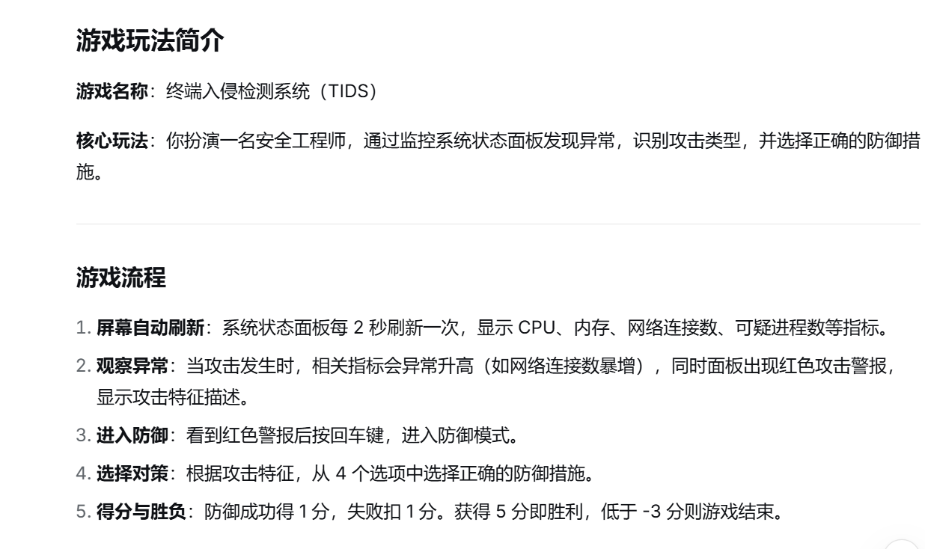
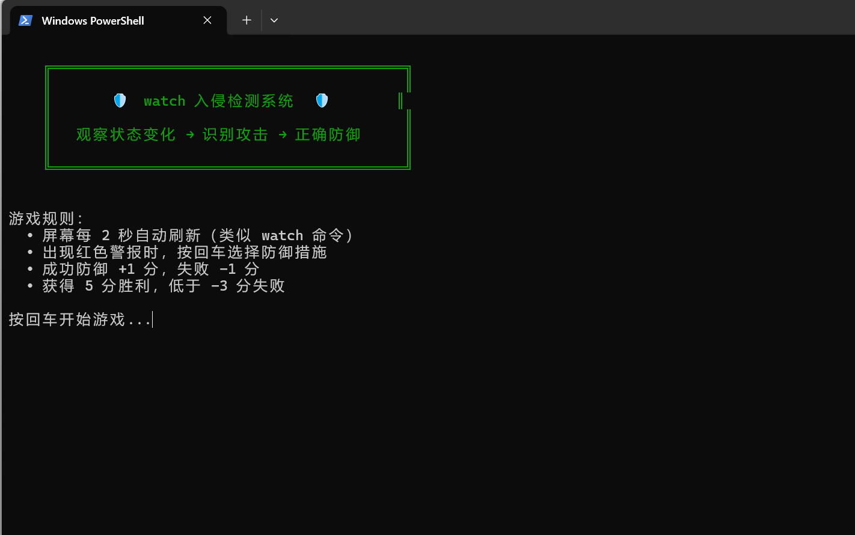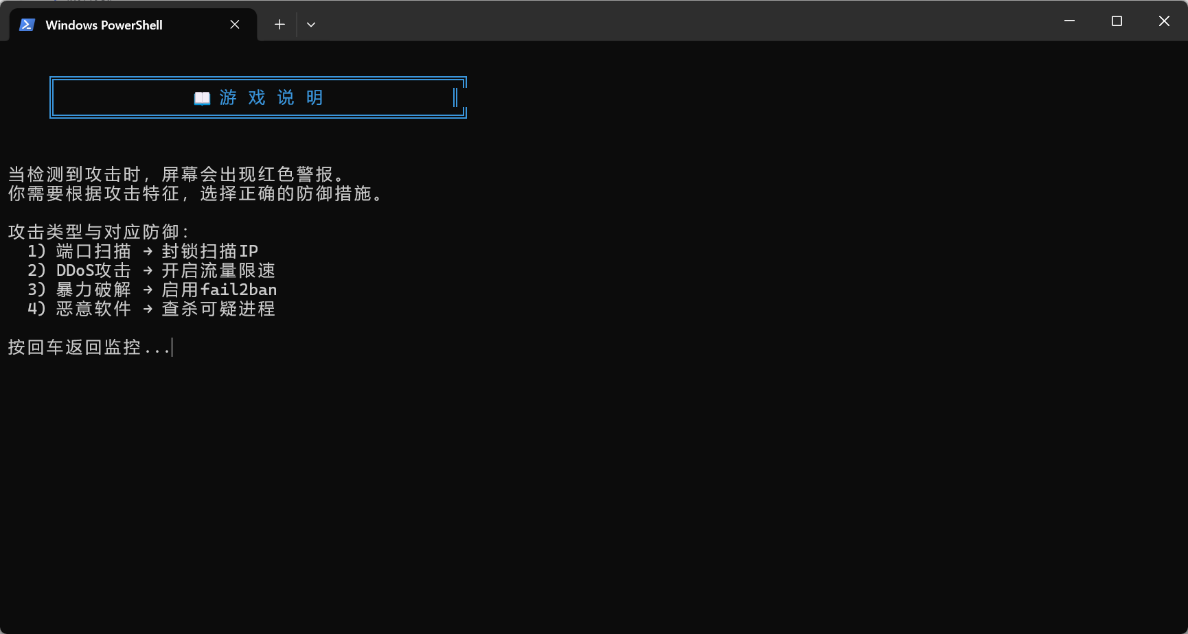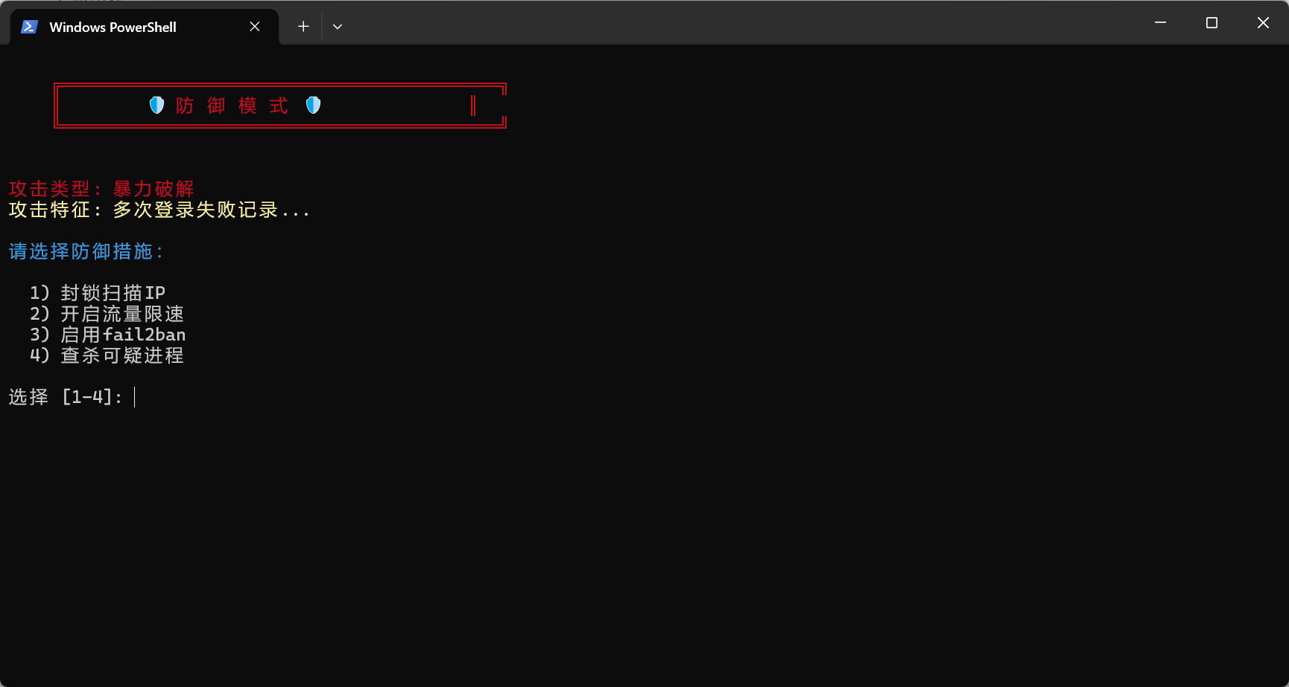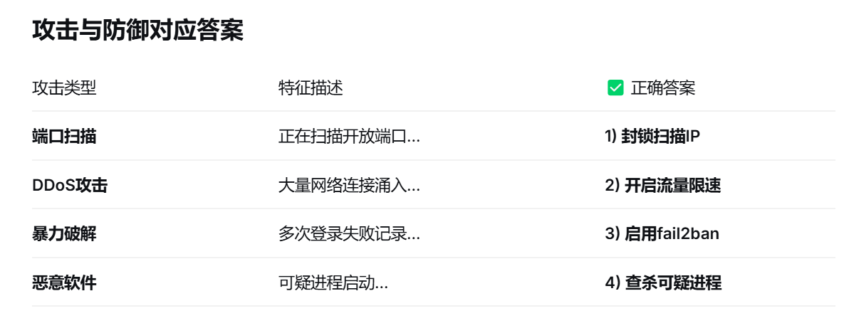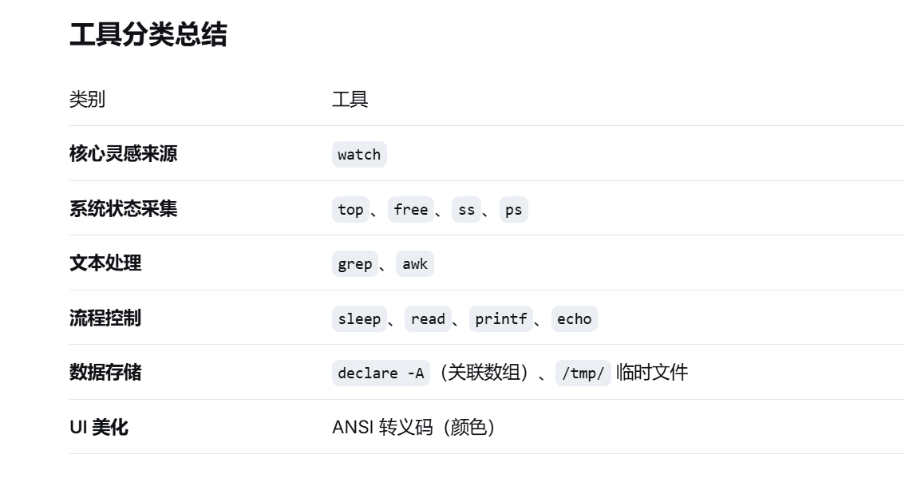
#!/bin/bash

# ============================================
# 工具：watch
# 游戏：终端入侵检测系统 (简化可运行版)
# 玩法：观察异常 → 识别攻击 → 选择正确防御
# ============================================

RED='\033[0;31m'
GREEN='\033[0;32m'
YELLOW='\033[1;33m'
BLUE='\033[0;34m'
PURPLE='\033[0;35m'
CYAN='\033[0;36m'
NC='\033[0m'

# 游戏目录
GAME_DIR="/tmp/ids_game"
mkdir -p "$GAME_DIR"

STATE_FILE="$GAME_DIR/state.txt"
SCORE_FILE="$GAME_DIR/score.txt"
ATTACK_FILE="$GAME_DIR/attack.txt"

# 初始化
echo "normal" > "$STATE_FILE"
echo "0" > "$SCORE_FILE"
echo "" > "$ATTACK_FILE"

# 攻击库（攻击ID|显示名称|特征描述|正确防御选项编号）
declare -A ATTACKS=(
["port_scan"]="端口扫描|正在扫描开放端口...|1"
["ddos"]="DDoS攻击|大量网络连接涌入...|2"
["brute_force"]="暴力破解|多次登录失败记录...|3"
["malware"]="恶意软件|可疑进程启动...|4"
)

ATTACK_LIST=("port_scan" "ddos" "brute_force" "malware")

# ============================================
# 后台攻击模拟器
# ============================================
attack_simulator() {
while true; do
sleep $((RANDOM % 8 + 6))

local idx=$((RANDOM % ${#ATTACK_LIST[@]}))
local attack_id="${ATTACK_LIST[$idx]}"

echo "$attack_id" > "$STATE_FILE"
echo "$attack_id" > "$ATTACK_FILE"

# 8秒后自动恢复（如果没被处理）
sleep 8
local current=$(cat "$STATE_FILE")
if [ "$current" != "normal" ]; then
echo "normal" > "$STATE_FILE"
echo "" > "$ATTACK_FILE"
fi
done
}

# ============================================
# 显示监控面板
# ============================================
show_panel() {
clear

local state=$(cat "$STATE_FILE")
local attack_id=$(cat "$ATTACK_FILE")
local score=$(cat "$SCORE_FILE")

# 获取系统状态
local cpu=$(top -bn1 | grep "Cpu(s)" | awk '{print $2}' | cut -d'%' -f1)
local mem=$(free | grep Mem | awk '{printf "%.0f", $3/$2 * 100}')
local conn=$(ss -tun 2>/dev/null | tail -n +2 | wc -l)
local proc=$(ps aux | grep -c "\(nc\|nmap\|telnet\)")

[[ -z "$cpu" ]] && cpu=5
[[ -z "$mem" ]] && mem=30
[[ -z "$conn" ]] && conn=10

# 如果是攻击状态，数值异常化
if [ "$state" != "normal" ]; then
case $attack_id in
"port_scan") conn=$((conn + 50)); proc=$((proc + 8));;
"ddos") conn=$((conn + 300)); cpu=$((cpu + 40));;
"brute_force") conn=$((conn + 80)); proc=$((proc + 3));;
"malware") proc=$((proc + 15)); cpu=$((cpu + 25));;
esac
[ $cpu -gt 95 ] && cpu=95
fi

# 标题
echo -e "${PURPLE}"
cat << "EOF"
╔══════════════════════════════════════════╗
║ 🔒 终端入侵检测系统 (TIDS) 🔒 ║
║ powered by: watch ║
╚══════════════════════════════════════════╝
EOF
echo -e "${NC}"
echo ""

# 系统状态
echo -e "${CYAN}┌────────────────────────────────────────┐${NC}"
echo -e "${CYAN}│ 📊 系 统 状 态 │${NC}"
echo -e "${CYAN}├────────────────────────────────────────┤${NC}"
printf "${CYAN}│${NC} CPU 使用率: ${YELLOW}%3d%%${NC}\n" "$cpu"
printf "${CYAN}│${NC} 内存使用率: ${YELLOW}%3d%%${NC}\n" "$mem"
printf "${CYAN}│${NC} 网络连接数: ${YELLOW}%4d${NC}\n" "$conn"
printf "${CYAN}│${NC} 可疑进程数: ${YELLOW}%3d${NC}\n" "$proc"
echo -e "${CYAN}├────────────────────────────────────────┤${NC}"

# 安全状态
if [ "$state" = "normal" ]; then
echo -e "${CYAN}│${NC} 安全状态: ${GREEN}✅ 正常${NC}"
else
local attack_info="${ATTACKS[$attack_id]}"
local attack_name=$(echo "$attack_info" | cut -d'|' -f1)
echo -e "${CYAN}│${NC} 安全状态: ${RED}🚨 攻击中 - ${attack_name}${NC}"
fi

echo -e "${CYAN}├────────────────────────────────────────┤${NC}"
printf "${CYAN}│${NC} 防御得分: ${GREEN}%3d${NC}\n" "$score"
echo -e "${CYAN}└────────────────────────────────────────┘${NC}"
echo ""

# 攻击详情
if [ "$state" != "normal" ]; then
local attack_info="${ATTACKS[$attack_id]}"
local attack_desc=$(echo "$attack_info" | cut -d'|' -f2)
echo -e "${RED}┌────────────────────────────────────────┐${NC}"
echo -e "${RED}│ 🚨 攻 击 警 报 🚨 │${NC}"
echo -e "${RED}├────────────────────────────────────────┤${NC}"
echo -e "${RED}│${NC} ${attack_desc}"
echo -e "${RED}└────────────────────────────────────────┘${NC}"
echo ""
echo -e "${YELLOW}⚠️ 按 [回车] 进入防御模式 ⚠️${NC}"
else
echo -e "${CYAN}💡 提示：系统运行正常，按 [回车] 可查看帮助${NC}"
fi
}

# ============================================
# 防御模式
# ============================================
defense_mode() {
local state=$(cat "$STATE_FILE")

if [ "$state" = "normal" ]; then
clear
echo -e "${CYAN}"
cat << "EOF"
╔══════════════════════════════════════════╗
║ 📖 游 戏 说 明 ║
╚══════════════════════════════════════════╝
EOF
echo -e "${NC}"
echo ""
echo "当检测到攻击时，屏幕会出现红色警报。"
echo "你需要根据攻击特征，选择正确的防御措施。"
echo ""
echo "攻击类型与对应防御："
echo " 1) 端口扫描 → 封锁扫描IP"
echo " 2) DDoS攻击 → 开启流量限速"
echo " 3) 暴力破解 → 启用fail2ban"
echo " 4) 恶意软件 → 查杀可疑进程"
echo ""
read -p "按回车返回监控..."
return
fi

local attack_id=$(cat "$ATTACK_FILE")
local attack_info="${ATTACKS[$attack_id]}"
local attack_name=$(echo "$attack_info" | cut -d'|' -f1)
local attack_desc=$(echo "$attack_info" | cut -d'|' -f2)
local correct=$(echo "$attack_info" | cut -d'|' -f3)

clear
echo -e "${RED}"
cat << "EOF"
╔══════════════════════════════════════════╗
║ 🛡️ 防 御 模 式 🛡️ ║
╚══════════════════════════════════════════╝
EOF
echo -e "${NC}"
echo ""
echo -e "${RED}攻击类型: ${attack_name}${NC}"
echo -e "${YELLOW}攻击特征: ${attack_desc}${NC}"
echo ""
echo -e "${CYAN}请选择防御措施：${NC}"
echo ""
echo " 1) 封锁扫描IP"
echo " 2) 开启流量限速"
echo " 3) 启用fail2ban"
echo " 4) 查杀可疑进程"
echo ""
read -p "选择 [1-4]: " choice

local score=$(cat "$SCORE_FILE")

if [ "$choice" = "$correct" ]; then
echo ""
echo -e "${GREEN}✅ 防御成功！攻击已阻止。${NC}"
score=$((score + 1))
echo "$score" > "$SCORE_FILE"
else
local correct_name=""
case $correct in
1) correct_name="封锁扫描IP";;
2) correct_name="开启流量限速";;
3) correct_name="启用fail2ban";;
4) correct_name="查杀可疑进程";;
esac
echo ""
echo -e "${RED}❌ 防御失败！正确答案是: ${correct_name}${NC}"
score=$((score - 1))
echo "$score" > "$SCORE_FILE"
fi

# 重置攻击状态
echo "normal" > "$STATE_FILE"
echo "" > "$ATTACK_FILE"

# 检查游戏结束
if [ $score -ge 5 ]; then
clear
echo -e "${GREEN}"
cat << "EOF"
╔══════════════════════════════════════════╗
║ ║
║ 🎉 胜 利 ！ 🎉 ║
║ ║
║ 你成功防御了所有攻击！ ║
║ ║
╚══════════════════════════════════════════╝
EOF
echo -e "${NC}"
kill $ATTACK_PID 2>/dev/null
rm -rf "$GAME_DIR"
exit 0
fi

if [ $score -le -3 ]; then
clear
echo -e "${RED}"
cat << "EOF"
╔══════════════════════════════════════════╗
║ ║
║ 💀 失 败 💀 ║
║ ║
║ 系统被攻破... ║
║ ║
╚══════════════════════════════════════════╝
EOF
echo -e "${NC}"
kill $ATTACK_PID 2>/dev/null
rm -rf "$GAME_DIR"
exit 0
fi

sleep 2
}

# ============================================
# 主游戏
# ============================================
main() {
clear
echo -e "${GREEN}"
cat << "EOF"
╔══════════════════════════════════════════╗
║ ║
║ 🛡️ watch 入侵检测系统 🛡️ ║
║ ║
║ 观察状态变化 → 识别攻击 → 正确防御 ║
║ ║
╚══════════════════════════════════════════╝
EOF
echo -e "${NC}"
echo ""
echo "游戏规则："
echo " • 屏幕每 2 秒自动刷新（类似 watch 命令）"
echo " • 出现红色警报时，按回车选择防御措施"
echo " • 成功防御 +1 分，失败 -1 分"
echo " • 获得 5 分胜利，低于 -3 分失败"
echo ""
read -p "按回车开始游戏..."

# 启动攻击模拟器
attack_simulator &
ATTACK_PID=$!

# 主循环
while true; do
show_panel

# 等待用户输入（1秒超时，实现类似 watch 的自动刷新）
read -t 1 -n 1 key

if [ "$key" = "" ]; then
# 用户按了回车
defense_mode
fi
done
}

# 运行游戏
main

